Глава муниципального образования, исполняющий полномочия председателя Муниципального Совета
депутат
Гревцева Светлана Кузьминична
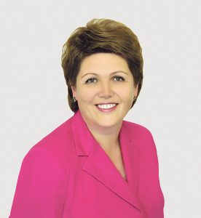
Заместитель Главы муниципального образования, исполняющего полномочия председателя Муниципального Совета
депутат
Молочкова Ольга Робертовна
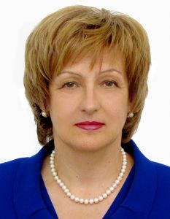
Заместитель Главы муниципального образования, исполняющего полномочия председателя Муниципального Совета депутат
Матушкин Алексей Владимирович
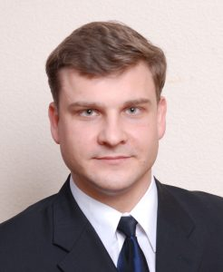

Депутаты

Анисимова Светлана Викторовна  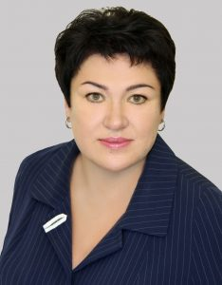 | Бабурова Алена Владимировна  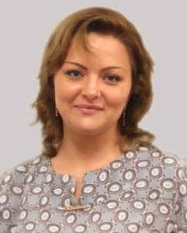 | Богомаз Игорь Вячеславович  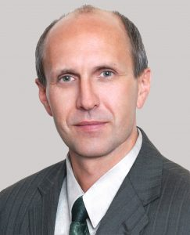
Вознесенская Маргарита Евгеньевна  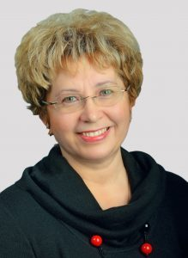 | Гаврикова Анна Анатольевна  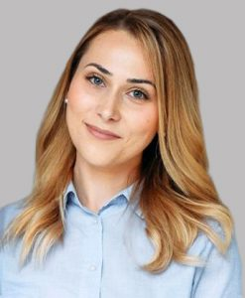 | Гревцева Светлана Кузьминична
Исаков Андрей Геннадьевич  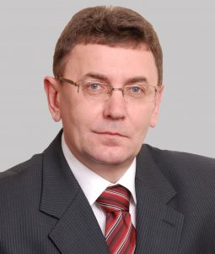 | Жегалина Елена Васильевна  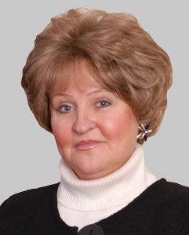 | Матушкин Алексей Владимирович
Молочкова Ольга Робертовна  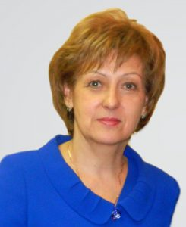 | Мохов Роман Игоревич  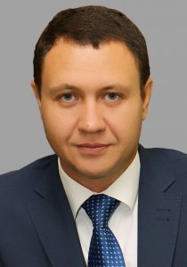 | Поляков Виктор Иванович  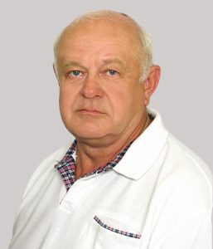
Сулимова Елена Анатольевна  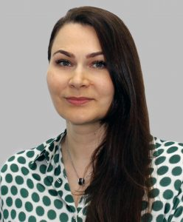 | Титова Ольга Николаевна  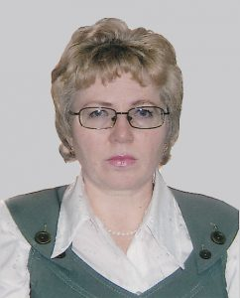 | Чибиряк Верония Васильевна  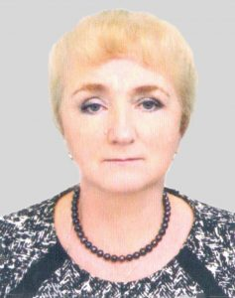
Яковлев Игорь Анатольевич
